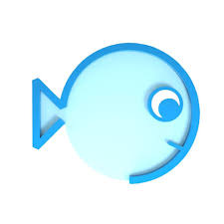

PRAVILA KORIŠTENJA
- Posjetitelj koji ima dozvoljen pristup vodenoj atrakciji koristi ga na vlastitu odgovornost i rizik

- Korištenje vodene atrakcije dozvoljeno je samo uz kupljenu ulaznicu koja se kupuje na recepciji bazena te vidljive narukvice na ruci
- djeca posjetitelji obvezna su biti u pratnji odrasle osobe

- vodena atrakcija namijenjena je uzrastu od 4 do 12 godina i na njoj istovremeno može biti maksimalno 6 osoba (nosivost max 350 kg)
- Niz vodenu atrakciju se spušta na način da se legne na leđa s prekriženim nogama naprijed i prekriženim rukama na grudima

- Tijekom spuštanja niz atrakciju izričito je zabranjeno okretanje na glavu, ustajanje ili uspravljanje u sjedeći položaj

- Nakon završetka spuštanja niz atrakciju korisnik je obvezan iz dijela bazena u koji se spustio izaći što prije kako bi se izbjegla mogućnost sudaranja s korisnikom koji se spušta nakon njega

- U slučaju nepoštivanja ograničenja i upozorenja, koje na određen način ograničavaju upotrebu napuhanca, korisnik preuzima na sebe odgovornost za bilo kakve ozljede ili druga oštećenja, koja proizlaze iz rizičnog ponašanja

